颂壮美河山 书缤纷世界
——三上第六单元单元整体教学设计
一、单元内容分析
本单元的人文主题是“祖国河山”，上承二年级上册第四单元“家乡”篇，下启五年级下册第七单元“异域风情”篇。本单元是二年级上学期第四单元“家乡”主题单元的延续，学生已经学习过《登鹳雀楼》《望庐山瀑布》《黄山奇石》《日月潭》《葡萄沟》这些课文，对于祖国的幅员辽阔、山川壮美有了初步认识。本单元又选编了4篇精读课文来承载这样一个主题：《古诗三首》《富饶的西沙群岛》《海滨小城》《美丽的小兴安岭》，以及习作《这儿真美》和一个语文园地。四首古诗（含“日积月累”）、三篇现代文，这些诗文编排在一个单元，通过文字将读者带到不同的地方，领略不同的美景，有海岛有森林，有城市有人文，展现的是山川壮美，缤纷世界。旨在让学生领略祖国各地美丽的风光，激发学生热爱祖国大好河山的思想感情。篇章页上诗歌一样的人文导语“祖国，我爱你。我爱你每一寸土地，我爱你壮美的山河”，饱含了对祖国的赞美与深情，配合表现壮美景色的插图，能激发学生强烈的爱国情感。
本单元以“借助关键语句，理解一段话的意思”为阅读要素，以“习作的时候，试着围绕一个意思写”为表达要素。第一条指向“读”，第一条指向“写”，“读”和“写”的目标联系很紧密：习作时围绕着写的“一个意思”，在片段或文章中用一句话写出来了，这句话就是“关键语句”。先来看《古诗三首》，题目就是“向导”，提示读者诗的内容写了什么景观或者与什么景观有密切关系。这几首诗的题目，就相当于一篇文章中的“关键语句”，借助诗题，就能比较清晰地理解整首诗的意思了。《富饶的西沙群岛》在课文中以泡泡语的形式提示学生第5自然段是围绕“西沙群岛也是鸟的天下”这个关键句写的。《海滨小城》的课后题引导学生从段落中找出关键语句。“小城的每一个庭院都栽了很多树”“小城的公园更美”“小城的街道也美”分别是第四、五、六自然段的关键语句，可以帮助读者理解各段话的意思。单元习作“这儿真美”，要求“习作的时候，试着围绕一个意思写”，是单元语文要素“借助关键语句，理解一段话的意思”在习作中的运用。语文园地“交流平台”重点讨论、梳理关键语句在段落中的位置及关键语句的作用，即一段话中关键语句可能位于段首、段中或段尾，找到关键语句，可以帮助我们更好地理解一段话的意思，是对单元语文要素的总结；“词句段运用”让学生围绕一个关键意思，进行片段写话练习；本单元的语文要素是“借助关键语句理解一段话的意思”，从引导学生从段落中找出关键语句，到讨论、梳理关键语句的位置和作用，再到说话练习、习作要求，形成“由读到写、读写结合”的学习路径。教学时，一要充分利用课文插图，引导学生对照阅读、理解；二要在教学过程中帮助学生领悟表达方法，相机指导口头表达、小练笔，以课文为例，让学生仿写表达，降低难度。
二、一级图谱：单元语文要素分析
（一）阅读训练要素：
本单元的阅读训练要素是“借助关键词句理解一段话的意思”，对于“借助字词句理解课文内容”这一范畴的阅读训练要素的编排序列做如下梳理：
单元 | 阅读训练要素
二上第三单元 | 借助关键语句，尝试讲述课文内容。
二上第六单元 | 借助词句，了解课文内容。
二下第六单元 | 提取主要信息，了解课文内容。
三上第六单元 | 借助关键词句理解一段话的意思。
三下第三单元 | 了解课文是怎么围绕一个意思把一段话写清楚的。
三下第四单元 | 借助关键语句概括一段话的大意。
四下第一单元 | 抓住关键词句，初步体会文章表达的思想感情。
六上第五单元 | 体会文章是怎样围绕中心意思来写的。
六上第六单元 | 抓住关键句，把握文章的主要观点。
从表格中可以看出，这些阅读训练要素一脉相承，都是让学生在阅读文本的过程中体会关键语句、中心意思的作用。学习要求的难度是螺旋上升的，从借助关键语句理解内容到学习表达、概括段意，从一段话中的关键语句到一篇文章中的中心意思，层层递进，也是为习作做了铺垫。
本单元的阅读训练要素，究竟哪些是关键语句？“关键语句”是指直接表明写作目的，表达课文中心思想或者作者感情、想法的句子。“抓住关键语句”是体会课文内容，感悟文章表达的思想感情的一种具体方法和路径。二年级上册第三单元首次出现“借助关键语句”这一要素，要求“借助关键语句，尝试讲述课文内容”。《曹冲称象》中，给学生提供关键词句，让学生进行排序，并借助它们说说曹冲称象的过程，学生初次体会到关键词句就是提示故事重要情节的词句。二下第六单元在之前基础上，让学生尝试提取主要信息。如《雷雨》中，学生按照雷雨前、雷雨中和雷雨后的景色变化顺序提取关键信息，复述过程。三年级上册第六单元要求“借助关键语句理解一段话的意思”，这里不光要学生找到文章或段落的关键句，也让学生感受“总——分”的结构特点，是由低段的“读”向中段的“读写结合”过渡。以典型段落引路，引导学生找出关键语句，并借助其理解一段话的意思。到了下册第四单元，由“理解”向“概括”走一步，借助关键语句概括一段话的意思，培养学生初步概括能力。四年级下册第一单元的语文要素是“抓住关键语句，初步体会课文表达的思想感情。”这是最基础、最常用、最重要的体会文章思想情感的方法。课文中关键语句蕴含的思想情感，往往就是课文所要表达的思想感情。体会了关键语句的思想情感，也就体会了课文的思想情感。“初步体会”，说明本单元对体会课文表达的思想感情并不一定要精准概括，学生有自己的初步感受就可以。到了六年级，学生进入高年级，要求明显提高，“抓住关键语句，把握文章的主要观点”，要求学生体会课文以及作者表达的思想感情。低中高三个年级，对于“关键语句助力课文理解”的要求，进行了螺旋上升的编排。
（二）表达训练要素：
本单元的表达训练要素是“习作的时候，试着围绕一个意思写”，提供的习作情境和本单元的阅读训练要素是紧密相关的。除了文本内容和表达情感的关联，也有表达手法上的关联。选文都是“围绕一个意思写”的典范，学生可以在课文中得到写法上的借鉴。
观察习作是起步作文练习的重点，学生此前已经学写了一些观察的方法，本次习作要学生运用课文中习得的观察方法进行观察，为有顺序、有重点、通顺的表达奠定基础。
基于观察的写景习作是小学阶段的表达训练重点，梳理整个小学阶段的相关表达训练要素，详见下表：
单元 | 表达训练要素
三上第六单元 | 习作时候，围绕一个意思写
三下第三单元 | 就自己感兴趣的一个传统节日写一篇习作，写清楚过节过程。
三下第六单元 | 写一个身边的人，尝试写出他的特点。
三下第七单元 | 初步学习整合信息，介绍一种事物。
四上第一单元 | 向同学推荐一个地方，写清楚推荐的理由。
四上第二单元 | 写一个人，注意把印象最深的地方写出来。
四上第八单元 | 写一件事，能写出自己的感受。
四下第一单元 | 写自己喜欢的某个地方，表达出自己的感受。
五上第七单元 | 学习描写景物的变化。
五下第一单元 | 把一件事的重点部分写具体。
五下第七单元 | 搜集资料，介绍一个地方。
六上第五单元 | 从不同方面或选取不同事例，表达中心意思。
从表格中可以看出，这些习作训练要素都在强调围绕一个意思写。先是要求能够把不同主题的文章围绕一个意思写清楚，再把这件事的感受、重点写清楚。三上“试着围绕一个意思写”，“试着”一词可看出这里未对写提出过高要求。而“围绕一个意思写”是习作中构段谋篇的主要表达方法，它不仅适用于写景习作，还适用于其他习作，是为习作奠定基础的重要方法，因此在每一次习作中都应该作为训练要素之一。四年级的写景习作有了更高要求，要写清楚推荐理由和自己的感受，依赖于学生对具体地方进行细致描写，并通过自己在这个地方的活动来表现。五年级的写景习作对观察有了更深层次的要求，要求学生在连续细致的观察基础上，描写景物的变化，并能通过搜集资料，更丰富、更立体地介绍一个地方。六上要求从不同方面或选取不同事例来表达中心意思，层层深入。
三、落实本单元语文要素的策略
（一）借助地图，感受祖国山河壮美
本单元主题是祖国壮美河山，选文中描写的景观分别在哪儿呢？天门山雄踞在安徽省芜湖市北郊长江畔；西湖位于浙江省杭州市；洞庭湖在湖南省岳阳市，位于湖南省北部；白帝城位于重庆奉节县瞿塘峡口的长江北岸，奉节东白帝山上，如今是三峡的著名游览胜地；西沙群岛是中国南海四大群岛之一；小兴安岭在黑龙江省的中北部。但大部分三年级学生是不清楚这些地理方位的，如果借助地图来看，学生就能直观地了解到这些景观遍布了祖国的大江南北，祖国幅员辽阔，到处都有迷人的风景，山河果然如此壮美。学生学习本单元时，借助地图“游览”了祖国的壮美山河，在孩子心中悄然种下一个“走遍中国”的心愿。
- 勾连内容，扎实阅读要素学习
针对本单元的语文要素，课文的编排也是层层递进的。先来看看几首古诗。《望天门山》《饮湖上初晴后雨》《望洞庭》《早发白帝城》，题目就是“向导”，提示读者诗的内容写了什么景观或者与什么景观有密切关系。我们可以认为，这几首的题目，就相当于一篇文章中的“关键语句”，借助诗题，就能思路比较清晰地理解整首诗的意思了。的确，《望天门山》描绘的正是诗人乘舟出川，经过天门山江段时所“望”见的壮丽景象；《饮湖上初晴后雨》写的就是苏轼当时所欣赏到的西湖美景；《望洞庭》是刘禹锡月夜遥望洞庭湖之所见；《早发白帝城》虽不是以写眼前景物，尤其不仅仅是白帝城的景象为落脚点，却在叙事抒情的同时，让读者欣赏到了从白帝城到江陵的壮美风光。古人写诗，大多就是触景生情，都是围绕一个意思来写的。虽是古诗，在读法和写法上，同样也可以提炼出学生能够理解的一般性规律来。这就是古诗阅读与单元重点学习目标之间所隐含的联系。
三篇现代文，无论在整体结构上，还是一些具体段落的写法上，都具有相似之处，在读写目标的落实上，能够形成合力。《富饶的西沙群岛》总体上是总分总的结构，全文围绕“那里风景优美，物产丰富，是个可爱的地方”来写的。这句话，是理解全文的关键语句。文章中，很多段落也有关键语句，可以帮助读者理解整个自然段写了什么意思，如“鱼成群结队地在珊瑚丛中穿来穿去，好看极了”和“西沙群岛也是鸟的天下”。《海滨小城》以小城为立足点，从远处的大海，写到近处的海滩，再集中笔墨描写了小城中的庭院、公园和街道，最后总结为一句话：“这座海滨小城真是又美丽又整洁。”最后一句，是全文的中心句，关键句。“小城的每一个庭院都栽了很多树”“小城的公园更美”“小城的街道也美”分别是四、五、六自然段的关键语句，可以帮助读者理解各段的意思。《美丽的小兴安岭》一文也是总分总的结构，具体从春夏秋冬四个季节向读者展现了小兴安岭诱人的景色。文章开头，“数不清”“几百里”“绿色的海洋”等词语，非常简洁明了地概括了小兴安岭的特点：树多。这一句话也奠定了行文的线索，每个季节都是围绕树来写的，抓住每个自然段开头写树的句子，也就很自然地随着文字走进了小兴安岭的那个季节。三篇课文后面的思考练习题，基本都是围绕单元重点学习目标来设计的。
（三）实地观察，序列落实表达要素
为了让每个学生都有内容可写，教学时可以设计观察记录单，把观察任务分解到每一篇课文的学习过程中，一边学方法一边用方法。如在学习《古诗三首》和《早发白帝城》四首古诗后，就开启“实地观察，找美景”的活动：“花园、果园，田野、小河……我们周围有许多美丽的地方，请同学们课后去大自然中找找美景，实地观察，用一句话记录下观察的结果。”在学完《富饶的西沙群岛》后，结合书后小练笔，让学生仔细观察这四幅图画，思考：它们呈现的分别是什么地方？各表现的是什么动物？这些动物怎么样？然后用一句话说说每一幅图画的图意。再想象动物是怎样活动的，然后用关键语句为起始句，说几句话。学完《海滨小城》后，引导学生仔细观察自己的校园，选取自己最喜欢的一处景物，可以运用课文中学到的或自己积累的词语，描述景物的特点。运用学到的“先概括后具体”的方法写观察记录。学完《美丽的小兴安岭》后，可以说说“你的家乡哪个季节最美？为什么？写一段话和同学交流。”
在习作教学前，把观察到同一类美景的同学分到一组，在组内相互交流自己的观察记录，并进一步完善它，再进行全班交流，从而打开学生的习作思路。通过“最美……（地方）”的评价活动调动学生习作的积极性，让学生整个表达的过程，都在指导（向读学方法）与丰富素材（实地观察）中进行，并和同伴分享发现美景的快乐。
- 二级图谱：本单元语文要素分解（结构图）
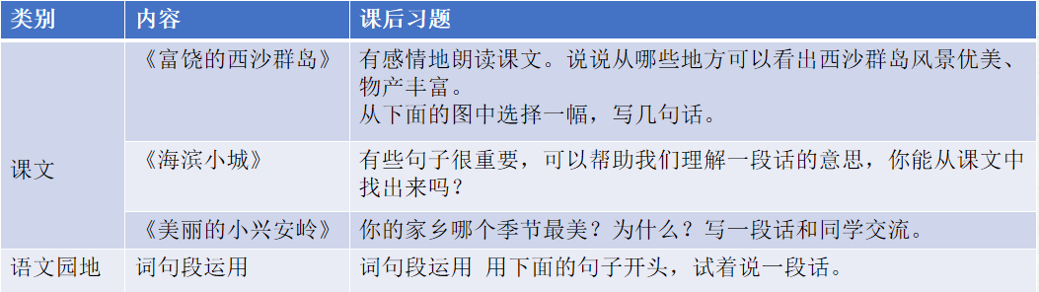
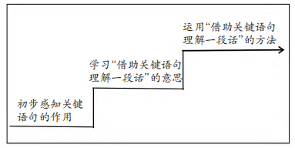

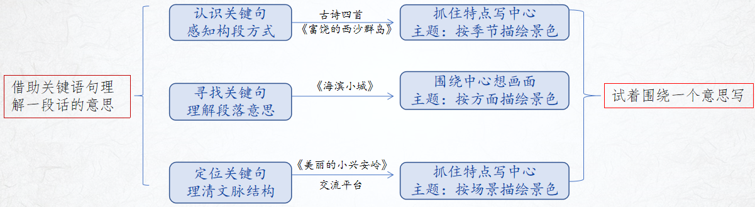
统编本教材采用单元整组编写，课后习题也紧紧围绕语文要素和课标中的学段目标进行设计，备课时对单元内的课后习题进行整组梳理解读，能够帮助教师明确本单元学习的目标序列，进而实现教学目标的精准定位。以本单元为例，梳理了与语文要素相关的课后习题（见表1）。从表1中我们可以看到，《富饶的西沙群岛》的课后习题引导学生关注每个自然段的内容，进而初步感知段落中的关键语句，能够帮助学生理解一段话的意思。《海滨小城》在前一课的基础上，让学生自主寻找关键语句，并借助关键语句理解一段话的意思。而语文园地中的“词句段运用”则要求对这一要素实现运用。通过梳理课后习题，我们能够很快地理清单元语文要素在每篇课文中的梯度序列（见图 2），从而实现教学目标的精准定位。
本单元的习作训练要素与阅读教学关联紧密，因此，要在课文教学的过程中帮助学生领悟表达方法，相机指导学生口头表达、小练笔。本单元不管是文本的编排、主题的选择还是习作的内容，都是高度契合，要学会把习作要求进行分解，融入到每一课的学习与练笔之中。比如，要让学生学习按场景描绘景色，就可以在《富饶的西沙群岛》之后安排一个角度小练笔；要让学生学习按地点描绘景色，就可以在《海滨小城》之后安排一个场景小练笔；要让学生学习按季节描绘景色，就可以在《美丽的小兴安岭》之后安排一个季节小练笔；将目标分解，分布实现，这个单元的习作自然水到渠成。例如，《富饶的西沙群岛》课后第二题要求学生选择喜欢的部分介绍西沙群岛，小练笔要求学生选择一幅图写几句话，都可以引导学生借助关键语句，围绕一个意思练习表达，让学生学习按场景描绘景色。在学习《海滨小城》之后安排一个场景小练笔，要让学生学习按地点描绘景色。《美丽的小兴安岭》引导学生用一段话描写家乡最美的季节，启发学生学习按季节描绘景色。可以引导学生选定一个季节，在这个季节你观察到了什么？这个季节给你最大的感受是什么？联系三上第5单元，把自己观察所得写下来，抓住一个重点，围绕一个意思写清楚。借助两道课后习题，启发学生寻找关键句，了解总分构段方式。语文园地词句段运用第二题，要求学生能围绕给出的关键语句说一段话，提高表达的条理性，巩固本单元的学习重点。在学生进行了几次片段练习之后，可以展开单元习作教学。习作主题为“这儿真美”，要求学生写一处身边的美景，与本单元的人文主题相呼应。习作要求有两点。一是写之前仔细观察，看看这个地方有写什么，是什么样子的。这是对第五单元习作学习的进一步巩固，为习作准备素材。二是写的时候，试着运用从课文中学到的方法，围绕一个意思写。可以在习作指导之前教学“交流平台”，引导学生回顾课文中的典型段落的写法，作为习作模仿的范例。教材还要求学生习作中尽量运用阅读中积累的描写景物的词语，旨在培养学生习作时自主运用已积累的词语的意识，也为学生描写景物提供了必要的语言材料。写好之后自己读一读，改正错别字，进一步培养学生自改习作的意识。读给同学听，和同学分享你发现的美景，是让学生在交流中体会习作的成就感和愉悦感。

- 单元目标
1.认识“亦、抹、宜、庭、未”等44个生字，学会“断、楚、至”等51个生字，认识“扶、磨、参”5个多音字，理解相关词语的意思。
2.正确、流利、有感情地朗读课文，能够背诵四首古诗，并能默写《望天门山》。
3.理解课文内容，感悟诗歌意境美，感受祖国山河的美丽与壮观，体会作者对祖国的喜爱和赞美之情。
4.通过探究交流，进一步感受汉字的构字特点，体会偏旁与字义的关系，提升自主识字能力。
5.学会借助关键句理解一段话的意思，提升品读感悟语言文字的能力。
6.能够围绕一句意思将自己观察到的景物特点介绍清楚，并表达对景物的喜爱之情。

六、内容安排
内容安排 |  | 对应要素
寻古人眼中的山水 | 《古诗三首》《早发白帝城》 | 关键语句是什么？在哪里？
巡游祖国壮美河山 | 《富饶的西沙群岛》 | 关键语句是什么？在哪里？
巡游祖国壮美河山 | 《海滨小城》 | 找一找关键语句
巡游祖国壮美河山 | 《美丽的小兴安岭》 | 用关键语句，理清文章结构
展示家乡景色名片 | 习作《这儿真美》 | 试着围绕一个意思写

七、具体教学设计
17《古诗三首》、日积月累《早发白帝城》教学设计
【教学目标】
1.会认“亦、抹、宜、庭、未”等7个生字，会写“断、楚、至”等13个生字。
2.有感情地朗读课文，想象诗中描绘的景色，感受祖国大好河山的壮美。背诵课文，默写《望天门山》。
3.借助诗题，结合注释，理解诗意，感受诗句中重点词语的表达效果。
【教学重难点】
1.有感情地朗读课文，想象诗中描绘的景色，感受祖国大好河山的壮美。背诵课文，默写《望天门山》。
2.借助诗题，结合注释，理解诗意，感受诗句中重点词语的表达效果。
【教学过程】
一、赏山水，忆诗词，揭课题
1.看祖国山川景色图片，回忆积累的古诗词。
出示多幅山川景色的图片，你想到了哪句古诗？
2.出示单元导语，揭示课题
描写祖国大河河山的诗词有很多很多，出示单元导语“祖国，我爱你。我爱你每一寸土地，我爱你壮美的山河。”（指名读，齐读）今天我们就来学习《古诗三首》，感受祖国山川之壮美。
3.读古诗，根据诗题猜内容
指名读三首诗题，你发现他们分别写了什么？（一山：天门山，二水：西湖、洞庭湖）不论是古人还是今人，山水都是作者经常描绘的事物。
4.看地图，标识“一山二水”位置
从题目我们就可以这首诗写了什么。这几首诗的题目就相当于文章中的“关键语句”，借助题目，可以帮助我们理解整首诗。古人写诗，也是围绕一个意思来写的。

二、学习《望天门山》，教方法
1.初读知大意
（1）自读古诗，读准字音，读通句子，读准节奏。
（2）读题质疑：《望天门山》诗人到底望到了天门山的什么？诗人李白远看天门山都看到了怎样的景物？现在让我们一起走进这首诗。
2.品读悟诗情
（1）一首诗就是一幅画。如果说这首诗就是一幅画，那画里都画了些什么呢？（天门、楚江、碧水、青山、孤帆、日）
（2）学习一二句诗
字源识字“断”：左边是一把刀把两束丝全都剪断了，右边“斤”古代指斧头，用斧头将丝或绳切断。“断”在这首诗中是什么意思？出示图片，高高的西梁山，东梁山中间被（楚江）断开。传说天门山是闭合的，李白看到大自然的神奇造化的天门山，他想象天门山是被波涛汹涌的长江水给劈开，请同学们用朗读读出山险水涌的气势来。
过渡：长江水一直会向东流去吗？（碧水东流至此回）“回”在这里表示什么意思？（回旋、回转）长江水为什么流到天门山会产生回旋呢？出示图片讲解：长江水由西向东流，到天门山的时候，由于这里地处狭窄，山势险要，阻挡了东去的江水，在这里产生回旋，转向北流了。江水在天门山这里产生回旋，变得巨浪翻滚，汹涌澎湃，请同学们读出这种磅礴气势。
想象画面，再读一二句诗。
（3）学习三四句诗
过渡：刚才我们领略了长江之水的磅礴气势，现在让我们走进诗人李白的内心，体会他丰富的情感。（指读三四句诗）
“出”字能不能换成“立”？出示诗人写作背景：当年李白25岁，怀着济世安民的雄心壮志一心想报效朝廷，他第一次离开四川，乘船奔赴江东，行至天门山时，由于船顺流而下，两岸的青山迎面而来，在李白的眼里，这青山好像出来都在欢迎他到来。“出”表现诗人在行舟过程中由远到近看到天门山的样子。一个“出”字使本来静止不动的山带上了动态美，更让我们融入到诗的意境中。
抓住“孤帆”，体会诗人的心情。
再读三四句诗。
3. 吟诵背古诗

三、运用方法，学习《饮湖上初晴后雨》《望洞庭》
1. 抓关键字词，品读《饮湖上初晴后雨》
（1）自读古诗，找一找出你认为写得好的地方。
（2）理解“涟漪”，根据偏旁猜猜和什么有关？根据注释，放入诗句中理解。
晴天看西湖，水光潋滟是什么样的画面呢？（引导学生想象画面：艳阳高照，阳光洒在湖面上，微风轻吹，湖面漾起波纹，像洒了一地碎金，闪亮闪亮的。）指名读,读出水波粼粼的柔美。
晴天看水，雨天看山。大胆想象，雨天的画面美在哪里？(激发用前一句的方法想象画面：细雨如丝，雨中湖边的青山笼罩在薄薄的雾中，如梦如幻，若隐若现，不仅好看，还很奇特。)指导朗读第二句。
（3）过渡：面对美好神奇的景色，诗人陶醉其中，心中无限热爱，情不自禁想起了（西施）是啊，西施无论化淡妆还是抹浓妆都很合适，都很美丽。西湖也一样，晴天美好，雨天也奇妙，所以诗人把西湖比作西子，这是多么奇妙的比喻啊。西湖如诗如画，诗人置身其中，心中涌起无限的热爱之情。
（4）想象画面，朗读全诗。

2.抓关键字词，品读《望洞庭》
（1）自读古诗，圈画出你认为写得好的词语。
（2）合作学习，交流自己对于诗句的理解或者困惑。
（3）全班交流：你读懂了哪句，在哪句中感受到了美呢？
第一二句：湖光秋月两相和，潭面无风镜未磨。理解此处“和”的意思，感悟“和”的美。第三四句：遥望洞庭山水色，白银盘里一青螺。抓住“青螺”，感受诗人丰富的想象力。
（4）想象画面，朗读全诗。

四、总结方法，有感记诵
1. 总结：通过学习，我们学会了通过抓住诗题、关键词，结合插图和注释，反复诵读，来理解诗意，同时我们也了解了诗人眼中的山和湖。
2. 诵读并背诵古诗。

五、方法迁移，合作学习《早发白帝城》
1. 自读古诗，读出节奏。
2. 抓关键词，体会诗意，小组讨论。
3. 想象画面，诵读古诗。
4. 背诵积累。

六、实地观察、找美景
花园、果园，田野、小河……我们周围有许多美丽的地方，请同学们课后去大自然中找找美景，实地观察，用一句话记录下观察的结果。

18《富饶的西沙群岛》教学设计
【教学目标】
1.会认“饶、优、瑰、岩”等9个生字和1个多音字“参”，会写“优、淡、浅、错”等12个生字。
2.有感情地朗读课文，了解课文从海水、海底、海岛三方面来写西沙群岛，能借助关键句理解一段话的意思。
3.选择你喜欢的部分，向别人介绍西沙群岛。
4.积累课文中的优美语句，初步学习围绕一个意思写一段话的方法。
【教学重难点】
1.有感情地朗读课文，了解课文从海水、海底、海岛三方面来写西沙群岛，能借助关键句理解一段话的意思。
2.选择你喜欢的部分，向别人介绍西沙群岛。
【教学过程】
一、看图激趣，了解位置
1.同学们，我们的祖国有奔腾的江河，有辽阔的草原，处处有不同的景色。前面我们一起游览了气势磅礴的天门山，美丽迷人的西湖和柔和秀美的洞庭湖。今天，老师也想带着大家去一个令人向往的地方——西沙群岛（板书）。
2.课件出示地图：从中国地图——海南省——三沙市，按照这样的顺序出示，最后出现西沙群岛。
3.文中有一句话很好地介绍了西沙群岛的位置，谁找到了？（出示：“西沙群岛位于南海的西北部，是我国海南省三沙市的一部分。”）指生朗读，并了解地理位置。
4.（出示图片）这就是课文所说的西沙群岛。西沙群岛是我国的南大门，是我国的海防前哨，是我国海域不可分割的一部分，是我国重要的国土。
二、导入新课，整体感知。
1.在课文中，作者用这个词 “富饶的”来形容西沙群岛。（板书补充完整课题，齐读课题）
2.那什么是“富饶”呢？怎么样的地方，能被称为“富饶”呢？
（1）字理识字：“饶”：古人的“饶”字（出示“饶”字金文）。它的左边表示一个盛放食物的带脚的器皿，右边部分原本是指搅泥制陶，比喻搓捏食物粉团，制作饴糖糕饼，表示粮食充足，充饥有余。从古代的造字中，我们就一目了然“饶”字的意思。
（2）那课文中又是怎样理解“富饶”，作者眼中的“富饶”又指什么呢？指读课文中的第一自然段，找找哪个词解释了富饶？（出示课文第一自然段）找到关键词语：“风景优美、物产丰富”。
3.“会读书的人能把一篇文章读成一句话。”其实，我们这篇课文都是围绕着这句话来写的，我们把这样的句子叫作关键句。(出示第一自然段：西沙群岛位于南海的西北部，是我国海南省三沙市的一部分。那里风景优美，物产丰富，是个可爱的地方。)

三、初读课文，理清内容
1.（过渡）作者称西沙群岛是个富饶的地方，不仅风景优美，而且物产丰富，那西沙群岛到底有哪些风景和物产呢？我们一起去课文中找找答案。
2.交流总结：我们对这些风景和产物进行了位置的划分，通过板书，我们可以清晰地看到，课文是从海水、海底和海岛这三方面来写出了西沙群岛的风景优美、物产丰富。

四、学习第二自然段，感受海水之美
1.（过渡）让我们先来到西沙群岛的海边，感受这里的海水。请你自读第二自然段，思考：西沙群岛的海水有什么特点？（五光十色、瑰丽无比）
2.这一自然段从哪些方面写海水？一句一句读，第一句话写了海水颜色的美 ,有深蓝、淡青、浅绿、杏黄的;第二句写不同的颜色交错在一起,那就更美了;第三句讲了因为海底高低不平,这是造成海水颜色不同的原因。概括板书:颜色多、色彩交错、海底不平。
3.这3个词描写的是什么呢?再读一遍 ,作者写的是海水色彩的美。总结：第二自然段的第一句“西沙群岛一带的海水五光十色,瑰丽无比”可以被视作是 这一部分的“中心句”,它和下面几句的关系是“总分”关系。而正是因为作者从许多方面进行分述,西沙的海水才变得更加“美”起来。这里作者是采用总分结构，围绕“西沙群岛的海水美”这个意思来写的。
4.再读第二自然段，感受海水色彩之美。

五、抓关键句，分段品读
(一)学习课文第3自然段。
1.默读第3自然段，边读边想这一自然段主要讲了什么。在文中圈画出来。(珊瑚、海参、大龙虾)
2.找出描写珊瑚、海参、大龙虾的修饰词，演一演这些生物。
3.海底的物产还真是丰富，既有美丽的珊瑚，懒洋洋的海参，还有威武的大龙虾。你喜欢哪种动物？把描写这种动物的语句读一读，读出你的喜爱之情。
（二）学习课文第4自然段
1.（过渡）刚才我们通过抓住关键词语“各种各样、懒洋洋、威武”，理解了作者分别抓住外形、动作来刻画海底生物，把他们写得生动可爱。那么，除了这些，西沙群岛里最多的是什么呀？（鱼）也请你用刚才的学习方法，去读读这一段，思考，你又可以抓住哪个词体会出鱼的什么特点？（成群结队、奇形怪状、五颜六色、各种各样……）
2.作者让我们先看到了成群结队的鱼，我们总体的感受是鱼多；接着分别介绍了四种美丽的鱼；最后讲“一半是水，一半是鱼”，让人感到这里的鱼确实很多。全段采用“总—分”的构段方式，条理清晰，这种写法我们也可以用到写作中。
（三）学习课文第5自然段
1.用我们学习的方法，自学第5自然段，思考：这个自然段讲了什么内容？体现了西沙群岛的什么特点？（自读课文第5自然段）
2.理解“西沙群岛也是鸟的天下”。课文是怎样介绍“鸟的天下”的？（树多——鸟多——蛋多——粪多。）这些内容都是围绕哪句话来写的？（西沙群岛也是鸟的天下。）再次体会“总—分”的构段方式的特点。
(四)学习课文第6自然段。
1.比较最后一个自然段和第1自然段，找出相似的句子，点明写作方法——首尾呼应。(课件出示：那里风景优美，物产丰富，是个可爱的地方。)
2.理解最后一个自然段在文中所起的作用。(总结全文)

六、我来当小导游
1.（过渡）这么可爱的西沙群岛，你一定想介绍给更多的人知道吧。现在就让我们先在小组内当当小导游吧。合作要求：
想一想：你喜欢哪个部分？有哪些特点？
说一说：抓住特点，小组内介绍西沙群岛。
听一听：认真听组员分享，适时补充。
2.交流，用上下面的起始句或结束句，向别人介绍西沙群岛。注意用上自己的话和课文的语句，做到内容完整，语句通顺连贯。再说一说。
起始句：西沙群岛的风景是那么的优美！…… 西沙群岛的物产是那么的丰富！……
结束句：……西沙群岛的风景真优美！ ……西沙群岛的物产真丰富！

七、小练笔，从下面的图中选择一幅，写几句话。
1.看图说图意，形成关键语句。
仔细观察这四幅图画，思考：它们呈现的分别是什么地方？各表现的是什么动物？这些动物怎么样？然后用一句话说说每一幅图画的图意。
2.选一幅图，用关键语句，先说后写。
选其中的一幅图仔细观察，根据关键语句，想象动物是怎样活动的，然后用关键语句为起始句，说几句话。
3.抓住围绕中心句的写法，交流点评并完善自己的小练笔。

19《海滨小城》教学设计
【教学目标】
1. 会认识“滨、鸥”等11个生字，读准多音字“臂”，会写“滨、灰”等13个生字。
2. 正确流利地朗读课文，感受作者对海滨小城的热爱，积累文中的优美词句。
3. 找出第4至第6自然段中的关键语句，借助关键语句理解段落的意思，体会“总起句”在段落中的作用。
4. 说出课文描写了海滨小城的哪些景象以及它们是什么样的。学习作者按由远及近的顺序抓住景物特点观察的方法。
【教学重难点】
1. 找出第4至第6自然段中的关键语句，借助关键语句理解段落的意思，体会“总起句”在段落中的作用。
2. 说出课文描写了海滨小城的哪些景象以及它们是什么样的。学习作者按由远及近的顺序抓住景物特点观察的方法。
【教学过程】
一、谈话导入，揭示课题
1. 告别了《富饶的西沙群岛》，今天老师就要带领大家一起走进一座美丽的海滨小城。（出示海滨图片）天是蓝色的，海也是蓝色的，棕色的机帆船，银白色的军舰，成群的海鸥，美丽的贝壳，青色的虾和蟹，金黄色的海螺，出海归来的船队……这一切是多么美丽！想去看看吗？
2. 揭示课题，板书并齐读课题。
3. 结合地图理解“海滨”，靠近海的地方。拓展：靠近湖的地方——湖滨，靠近河的地方——河滨。
4. 课文中的“海滨小城”指哪里呢？出示课文第一句话：“我的家乡在广东，是一座海滨小城。”，读好这句话。
5. 再读课题“海滨小城”。

二、初读课文，检查生字词。
1. 自读课文，读准字音，读通句子。
2. 朗读词串：
棕色的机帆船 银白色的军舰 灰色的海鸥
银光闪闪的鱼 青色的虾和蟹 金黄色的海螺
寂寞的贝壳 满载而归的渔船 载满树的庭院
亚热带树木 桉树 椰子树 橄榄树 凤凰树
整洁的街道 沥青的大路 咯吱咯吱地响
开火车读，相机正音，关注多音字 “臂”和“载”，借助字义，准确认读“胳臂”和“满载”。
3. 把词语送回课文中，再读课文。思考：作者笔下的海滨小城给你留下了怎样的印象呢？
4. 出示句子：这座海滨小城真是既美丽又整洁。总结：课文第7小节高度概括了文章大意，这样的句子就是文章的中心句。通常，中心句会出现在文章的开头或者结尾。

三、抓关键语句，品读课文
（一）第一部分（课文第1～3自然段），感受大海、沙滩之美。
1. 自由朗读课文第1～3自然段，边读边想象海滨美景。
2. 学习第1自然段，体会大海的绚丽色彩。
（1）出示第1自然段，指生朗读。从这段中，我们可以欣赏到哪些颜色？（蓝、棕色、银白色、白色、灰色。）
（2）出示海边景物的图片，引导学生填空。
填空：天是（ ）的，海也是（ ）的。海天交界的水平线上，有（ ）的机帆船和（ ）的军舰来来往往。天空飞翔着（ ）的、（ ）的海鸥，还飘着跟海鸥一样颜色的云朵。
（3）海滨的景物那么美，颜色那么多，我们能用一个词语来概括（色彩绚丽。）
小结：在这段中，作者用表示颜色的词语把海滨描绘得绚丽多彩，突出了海滨的美。
（4）指导朗读第1自然段。这么美的海面，让我们边想象画面，边轻轻地读。
3. 学习第2自然段
（1）海边除了这些颜色，还有其他颜色吗？（有，金黄色。）你从哪儿知道的？读一读。
（2）怎么理解“镀”，什么叫“镀上了一层金黄色”？ “镀”是使一种金属附着在另一种金属表面的化学方法。这里指海面上的景物在阳光的照射下变得金灿灿的，像镀上一层金子，形象地表现了色彩之美。
（3）指导朗读第2自然段。
4. 学习第3自然段，
（1）远处的海面上绚丽多彩，十分迷人；近处的沙滩呢，又是怎样的呢？读一读第3自然段。
（2）指导朗读第3自然段，体会沙滩上的寂静与喧闹。
5. 总结作者观察顺序：作者站在街道尽头，从远处的大海，写到近处的沙滩，由远及近。在描写大海时，仿佛先画了一层蓝蓝的底色，蓝蓝的天上有海鸥和云朵，蓝蓝的海上有机帆船和军舰。还特别呈现了早晨的大海，有一种神奇和别致的美。
6. 再读第1—3自然段。结合板书“大海”和“沙滩”，知道1-3自然段在写“海滨”。

（二）学习第二部分（第4～6自然段），欣赏小城之美。
过渡：从美丽而喧闹的海滨归来，让我们再到小城里轻松漫步吧。
1. 找段落中心句
通过《富饶的西沙群岛》的学习，我们知道有些句子很重要，可以帮助我们理解一段话的意思，你能从课文中找出来吗？
2. 交流，出示第4至6自然段的第一句话：（小城里每一个庭院都栽了很多树。小城的公园更美。小城的街道也美。）这些句子高度概括了段落大意。
3. 作者写了小城的哪些地方？（庭院、公园、街道。）这些地方各有什么特点?找一找相关语句？（小城的每一个庭院都栽了很多树。小城的公园更美。小城的街道也美。）
4. 认识总起句。思考：仔细观察，这些句子在段落中有什么特点？总结：像这种在每个自然段的开头，概括这一自然段主要意思的句子，就叫总起句。整段话就是围绕这一句来写的。在今后的学习中，我们会经常碰到它，它对我们快速梳理课文结构，把握、理解课文内容大有帮助。
3. 学习第4自然段。
（1）围绕这一自然段的总起句，作者介绍了哪些树？（桉树、椰子树、橄榄树、凤凰树，还有别的许多亚热带树木。）你有什么感觉？（树多。）
（2）你对哪种树比较感兴趣？读一读描写它的句子，说一说你喜欢的原因。
4. 学习第5自然段。
（1）“小城的公园更美。”小城的公园美在哪里？结合重点词句谈一谈自己的感受。
（2）学生交流。
（3）出示榕树的图片，引导学生直观感受“榕树大”“枝叶密”。
（4）教师小结，指导朗读。小结：写公园的“美”，作者主要写了公园里的榕树多，又重点写出了榕树树大、枝叶密的特点。我们也可以学习这种抓主要事物描写场景的方法。来，让我们用朗读激发想象，一起去榕树下乘乘凉吧！
5. 学习第6自然段。
（1）你喜欢这座小城的街道吗？说说你的理由。
6. 再读第4～6自然段，边读边欣赏小城之美。

四、总结交流，学习写法。
1. 这座小城最大的特点是什么呢？我们一开始就找到了这句话（这座海滨小城真是又美丽又整洁。）
2. 说说这句句在文章中的作用。（总结全文，饱含作者对海滨小城的喜爱和赞美之情。）
3. 思考：写“海滨小城”，作者先写海滨，再写小城，有何用意？海滨既交代地理位置，也表明环境独特。把小城放在海滨这个背景下，更加凸显小城的特色与美丽。
4. 在课文中画出你认为写得好的句子，抄写下来和同学交流。

五、实地观察、找美景
仔细观察我们的校园，选取自己最喜欢的一处景物，可以运用课文中学到的或自己积累的词语，描述景物的特点。注意，一定要抓住景物特点，运用本课学到的“先概括后具体”的方法写观察记录。

20《美丽的小兴安岭》教学设计
【教学目标】
1.读准“兴”“舍”两个多音字；“融”“欣”等11个生字，准确并美观地书写13个生字。
2.有感情地朗读课文，读好文中的长句子。体会动词“抽”“浸”“献”等动词的表达效果。
3.用关键语句，理清文章结构。
4.能结合课文内容，说出喜欢小兴安岭的理由，并尝试介绍家乡最美季节的景色。

【教学重难点】
1.有感情地朗读课文，读好文中的长句子。体会动词“抽出”“浸”等动词的表达效果。
2.抓关键语句，理清文章结构

【教学过程】
附预习单：
1.认读下面词语，选择不熟悉的抄写两遍：
抽出枝条 积雪融化 淙淙地流
葱葱茏茏 密密层层 严严实实
落叶飞舞 酸甜可口 又香又脆
没过膝盖 又肥又厚 又松又软

一、视频导入，揭示课题
1.播放“小兴安岭四季之美”视频：同学们，本单元，我们跟着课本游览了气势磅礴的天门山，迷人的西湖，柔美的洞庭湖，富饶的西沙群岛。今天咱们到祖国的东北（出示地图）去看一看，那儿有一座美丽的小兴安岭，（板书课题，读准“兴”）跟着视频，先来一睹为快吧。
2.谈谈观看后的感受。

二、抓关键语句，理清文章结构
1.预设一：小兴安岭是树木的天堂，课文中就有一句话概括介绍了这一特点，你找到了吗？
出示第一段，指导朗读：
①指名读，读准“栎”的读音。
②哪些词让你知道树很多？学生关注“数不清”“几百里”“连成一片”“绿色的海洋”。
③引导学生关注省略号：小兴安岭只有红松、白桦、栎树吗？
④读出小兴安岭是绿色的海洋。
2.预设二：小兴安岭除了景色诱人，还有丰富的物产，课文中有一句话从总体上告诉了我们，是哪一句？
出示最后一段，指名朗读。
3.这两句话分别在课文的第一和最后一个自然段，它们都从整体上介绍了小兴安岭的特点，像这样的句子我们都叫它关键语句。关键语句在开头就叫总起句，在结尾叫总结句，它们都可以帮助我们理解课文的大概内容。
4.课文哪些自然段具体写了小兴安岭的景色诱人，是巨大的宝库呢？作者是按照什么顺序写的？你的依据是什么？

三、品读重点字词，感受小兴安岭的迷人
（一）四季树木的特点
1.小兴安岭的树真的很多，春夏秋冬四个季节里作者都写了树，自由读2-5自然段，用“——”画出写树的句子。再和同桌合作读一读，说说你发现了什么？
2.相机出示四个句子：
预设一：春天，树木抽出新的枝条，长出嫩绿的叶子。
老师把句子改一改，“春天，树木长出新的枝条，长出嫩绿的叶子。”和文中的比较，哪一个好？
“抽”字让我们感受到树木的枝条长得很快，很有生命力。
预设二：夏天的树木长得特别茂盛。
①哪些词让你觉得树木茂盛？学生关注“葱葱茏茏”“密密层层”“封”“严严实实”“挡住”“遮住”。
②相机理解“葱葱茏茏”。
预设三：秋天，树叶变成了不同的颜色，有的叶子落下来，整儿森林很漂亮。
3.春天，树木充满生机；夏天，树木长得葱葱茏茏；秋天，树叶变得多彩，装点了整儿森林；到了冬天，树木覆盖上一层厚厚的雪。再读一读这四句，边读边想象画面。

（二）感受四季其他景物的特点
1.除了树木，小兴安岭的每个季节还有其他迷人的景色呢。再读2-5小节，圈出这些景物，和小组同学交流，它们有什么特点？
2.学生交流景物：小鹿，浓雾、野花，葡萄、榛子、蘑菇、木耳、人参，紫貂、黑熊、松鼠。
（1）春天：出示描写小鹿的句子，感受小鹿的可爱、自由自在。
①展开想象，补白画面：小鹿在溪边散步，它们有的俯下身子喝水，有的侧着脑袋欣赏自己映在水里的影子，有的___________________，还有的__________________________。
②齐作读第2自然段。
（2）夏天：
预设一：出示描写雾的句子，感受仙境般的浓雾。
①出示课文插图一，想象体会：看着图片，想象我们置身小兴安岭的最高峰，你好像看到了什么？
②哪一个字让你觉得用得新鲜？学生关注“浸”，是啊，这个“浸”字，让我们感受到被浓雾笼罩的整片森林宛如仙境一般。
预设二：野花绚丽多彩，像大花坛。
①相机理解“花坛”，感受野花的多和色彩绚丽。
②合作读第3自然段，边读边想作者是怎样的观察顺序？
（3）秋天：感受秋天是收获的季节，果实诱人，小兴安岭是一座巨大的宝库。
①欣赏图片，读句子。
②图片拓展小兴安岭的丰富物产：
山林内有野生药材300多种，其中鹿茸、熊胆、麝香、五味子、党参、黄芪等十分名贵。
小兴安岭还是山野果、山野菜的丰产区。有松子儿、山核桃、山梨、猕猴桃等山野果30多种；有猴头菌、金针菜、蕨菜等山野菜20多种。
（4）冬天：感受动物的可爱。
①冬天的小兴安岭，就像童话世界一般，到处都是银白色的。这里的小动物特别可爱，选一个你最喜欢的小动物，读一读。
②欣赏图片，想象情景，读好这段话。

（三）向家人推荐小兴安岭
小组交流、互评：如果要到小兴安岭旅游，你会推荐家人哪个季节去？说清楚理由。

四、布置作业：介绍家乡最美的季节
1.回顾写法：小兴安岭一年四季景色都很诱人，又是一个巨大的宝库。作者是怎样把这一特点写具体的呢？（按四季顺序，选择有代表性的景物，写清它们的特点）
2.你的家乡哪个季节最美？哪些景物特别吸引人？它们有什么特点？你可以先画结构图，标出代表性景物和特点。再仿照课文的句式写一写。

板书： 美丽的小兴安岭
景色诱人、巨大宝库 关键语句
时间顺序

习作《这儿真美》和语文园地“交流平台”“词句段运用”教学设计

【教学目标】
1.运用习得的观察方法对景物进行有顺序、有重点的观察。
2.进一步明确“关键语句”的位置和作用，并能围绕关键语句，写一段话。
3.用上这学期新学的词语，把观察到的景物有顺序地、清楚、连贯地写下来。
4.通过自读、同桌互读等多种方式，尝试修改、分享自己的习作。

【教学重难点】
1.进一步明确“关键语句”的位置和作用，并能围绕关键语句，写一段话。
2.能把观察到的景物有顺序地、清楚、连贯地写下来。

【教学过程】
一、评比激趣、明确要求
1.同学们近期都到大自然中实地观察，找到了许多美景，很多同学观察了同类的景物，老师将这些同学分到了同一小组，请大家相互交流自己的观察所得，完善自己的观察记录。
2.交流自己修改后的观察记录。
3.《这儿真美》这篇习作要求我们运用课文中学到的方法，围绕一个意思，把我们身边的美景介绍给别人。同学们有的观察了校园，有的观察了自己家楼下的小花园，有的观察了公园，还有的观察了池塘边……咱们今天就来评一评“最美……（地方）”。

二、打开习作思路
1.出示书中例子：这是三位同学的观察记录，看看他们观察是哪些地方？他们眼中的这些地方分别有什么特点？填下列表格。
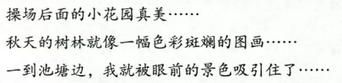
地方 | 特点
操场后面的小花园 | 美
秋天的树林 | 色彩斑斓
池塘边 | 景色吸引人
2.请你选择其中一处，想一想花园里美丽的景物有哪些？它们是什么样的？秋天的树叶有哪些颜色，你看了后有什么感受？池塘边最吸引你的景物是什么样儿的？
你可以用上这学期你积累的词语，比如
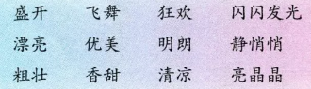
填写表格。
地方 | 特点 | 景物 | 特点
操场后面的小花园 | 美
秋天的树林 | 色彩斑斓
池塘边 | 景色吸引人

三、回顾“关键语句”的位置和作用、指导写法
过渡：本单元中，我们学习了“围绕一个意思”写一段话的方法。
1.出示两段话，说说两段话分别是围绕那句话来写的？
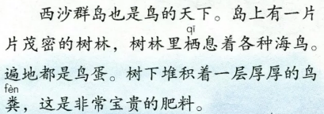
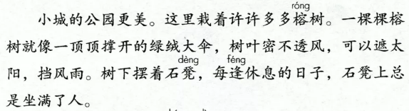
明确：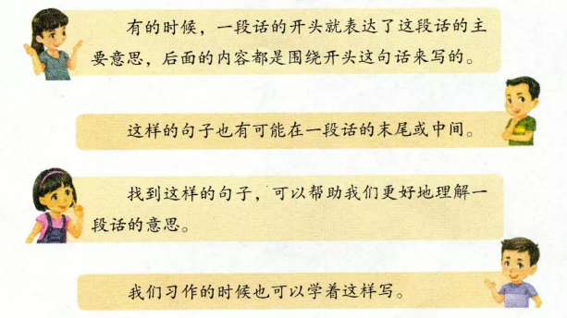
2.出示，这段话是围绕那句话来写的？
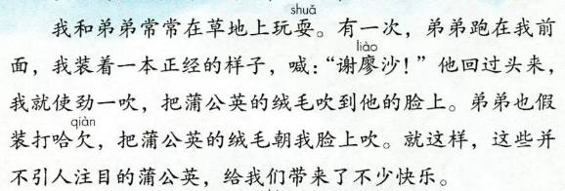
明确：
3.关键语句有什么作用呢？
4.小试牛刀：围绕一个中心，试着说一段话
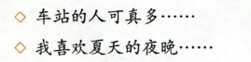
5.自主习作，写好后自己读一读，改正错别字。

四、交流展示习作，评“最美……”
1.同桌交流，轮流读习作，请同伴圈画习作中用的好的词语和写得好的句子。
并在评价表里打分：
 | 星级评价（打钩）
围绕一个意思写的 | ☆（ ）
用上了积累的词语 | ☆（ ）
检查并改正了错别字 | ☆（ ）
语句通顺 | ☆（ ）
2.全班交流，分享发现美景的快乐

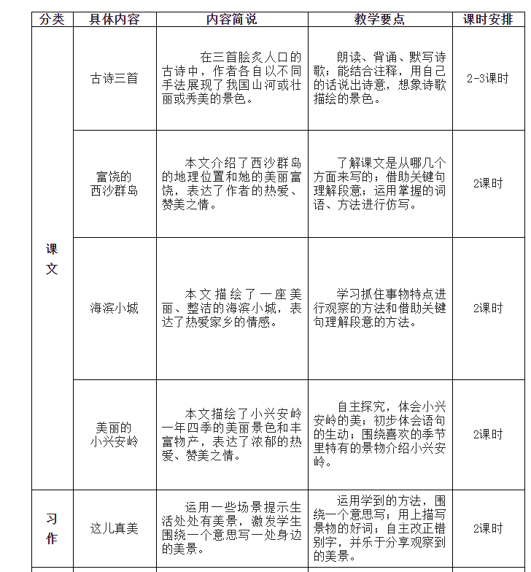
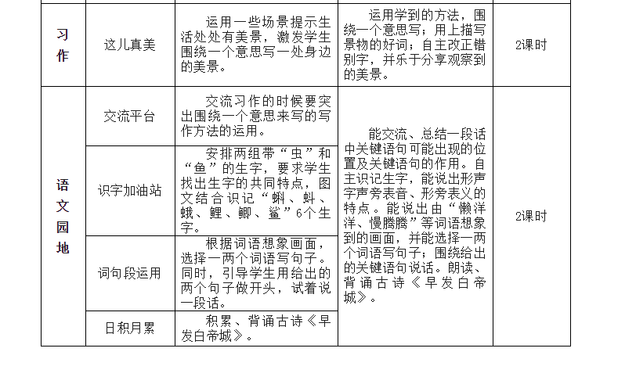
本单元以“借助关键语句，理解一段话的意思”为阅读要素，以“习作的时候，试着围绕一个意思写”为表达要素。《古诗三首》为单元第一篇文本，由于其古诗的特征，它更加适合引领学生去感悟“祖国河山”的人文主题，感受诗歌背后的意境。《望天门山》是唐代李白所作，描绘了波澜壮阔的长江从天门山中间奔流东去的壮观景色。《饮湖上初晴后雨》描写西湖的一处之景、一时之景，而是对西湖美景的全面描写、概括品评。《望洞庭》朴素至极，精妙至极。虽都是写“望”中景象，差异却显而易见。近景美妙、别致；远景迷蒙、奇丽。《富饶的西沙群岛》整篇文章结构清晰：第一自然段总领全文，点明“西沙群岛是一个风景优美、物产丰富的地方”；第二至五自然段，分别从“海水五光十色”、“各种各样的生物”、“海岛上众多的海鸟”三个方面具体介绍了西沙群岛的风景和物产；第六自然段照应开头，写西沙群岛将变得更加美丽富饶。其中，第五自然段围绕“西沙群岛也是鸟的天下”这句话展开。课文后设两个思考题和一处小练笔，引导学生初步感受“抓住关键语句了解一段话，乃至课文内容”的表达方法。《海滨小城》表达特点鲜明，不仅全文按照“总—分—总”的结构安排，分述部分的每个自然段，均能找出关键语句，来引导学生理解段落大意，感受作者对小城的热爱之情。《美丽的小兴安岭》描写的小兴安岭，一年四季风景优美、物产丰富，充分表达了作者对祖国大好河山的赞美与热爱之情。整篇文章依然选择总分总的结构，从四季入手，展现小兴安岭迷人的景色。教学中，可启发学生自主阅读，抓住小兴安岭“树多”的特点，结合课文插图，以“图文对照”的形式走进小兴安岭的每个季节描写。
针对本单元的语文要素，课文的编排也是层层递进的。《古诗三首》中的三首诗和语文园地中的《早发白帝城》，从题目我们就可以知道这首诗写了什么。这几首诗的题目就相当于文章中的“关键语句”，借助题目，可以帮助我们理解整首诗。古人写诗，也是围绕一个意思来写的，这和我们的单元学习目标是契合的。三篇精读课文《富饶的西沙群岛》《海滨小城》《美丽的小兴安岭》，在整体结构和具体段落的写法，都有共同点，在单元语文要素的落实上，能形成阶段式的落实。《富饶的西沙群岛》总体上是总分总的结构，全文围绕“那里风景优美，物产丰富，是个可爱的地方”来写的。这句话，是理解全文的关键语句。文章中，很多段落也有关键语句，可以帮助读者理解整个自然段写了什么意思，如“鱼成群结队地在珊瑚丛中穿来穿去，好看极了”和“西沙群岛也是鸟的天下”。《海滨小城》以小城为立足点，从远处的大海，写到近处的海滩，再集中笔墨描写了小城中的庭院、公园和街道，最后总结为一句话：“这座海滨小城真是又美丽又整洁。”最后一句，是全文的中心句，关键句。“小城的每一个庭院都栽了很多树”“小城的公园更美”“小城的街道也美”分别是四、五、六自然段的关键语句，可以帮助读者理解各段的意思。《美丽的小兴安岭》一文也是总分总的结构，具体从春夏秋冬四个季节向读者展现了小兴安岭诱人的景色。文章开头，“数不清”“几百里”“绿色的海洋”等词语，非常简洁明了地概括了小兴安岭的特点：树多。这一句话也奠定了行文的线索，每个季节都是围绕树来写的，抓住每个自然段开头写树的句子，也就很自然地随着文字走进了小兴安岭的那个季节。
《古诗三首》中，《望天门山》《望洞庭》都以“望”字统领全篇，但两位诗人的“望”又有所不同，非常适合对比学习。《饮湖上初晴后雨》与“日积月累”的《早发白帝城》都是写景诗，并且都将自己的心情融入到诗歌之中，也很适合对比学习。同时《古诗三首》中的三首诗和语文园地中的《早发白帝城》，从题目我们就可以知道这首诗写了什么。这几首诗的题目就相当于文章中的“关键语句”，借助题目，可以帮助我们理解整首诗。在《富饶的西沙群岛》第五自然段的小泡泡中，“我发现这段话是围绕一句话来写的”，启发学生这一段“写了什么？怎么写的？围绕哪一句来写的？”揭示本段的关键句，并初步了解“总分”的文脉结构。《海滨小城》借助课后习题“说说课文写了海滨小城的哪些景象，这些景象是什么样的？”“有些句子很重要，可以帮助我们理解一段话的意思，你能从课文中找出来吗？”。借助两道课后习题，启发学生寻找关键句，了解总分构段方式。《美丽的小兴安岭》可以结合“交流平台”进行定位关键句，理清文脉结构。
本单元的阅读训练要素，究竟哪些是关键语句？学生要如何借助关键语句理解一段话的意思呢？仔细研读课文内容和助学系统，能够帮助我们找到答案。先来看《古诗三首》，题目就是“向导”，提示读者诗的内容写了什么景观或者与什么景观有密切关系。这几首诗的题目，就相当于一篇文章中的“关键语句”，借助诗题，就能比较清晰地理解整首诗的意思了。《富饶的西沙群岛》在课文中以泡泡语的形式提示学生第5自然段是围绕“西沙群岛也是鸟的天下”这个关键句写的。《海滨小城》的课后题引导学生从段落中找出关键语句。“小城的每一个庭院都栽了很多树”“小城的公园更美”“小城的街道也美”分别是第四、五、六自然段的关键语句，可以帮助读者理解各段话的意思。语文园地中的“交流平台”引导学生交流、总结一段话中关键语句可能的位置及关键语句的作用。通过学习伙伴的话，我们可以知道，一段话中关键语句可能位于段首、段中或段尾。找到关键语句，可以帮助我们更好地理解一段话的意思。

